Dlaczego warto rozwijać czytelnictwo wśród dzieci?

Czytanie dziecku to piękny sposób na wspólne spędzanie czasu i wzmacnianie więzi rodzinnych. Lektura to jednak coś więcej niż przyjemność czy sposób ukołysania dziecka do snu. Czytanie dziecku jest obecnie ważniejsze niż kiedyś - w czasach naszego dzieciństwa. Wpojenie dziecku od najwcześniejszych lat , miłości do książek pozwoli mu oprzeć się uzależnieniu od telewizji czy komputera i przede wszystkim zdobywać wiedzę ,wykształcenie i w przyszłości osiągnąć sukces. Z takiej perspektywy czas spędzony na wspólnym czytaniu jest inwestycją mogąca przynieść tylko profity.
Obserwując dzieci w przedszkolu coraz częściej można jednak zauważyć, że spada ich zainteresowanie książkami. Dlaczego tak się dzieje? Dlaczego jedne dzieci interesują się książkami , podczas gdy inne wykazują stanowczą niechęć do czytelnictwa?
Zainteresowania dziecka mogą zaistnieć i rozwijać się jedynie wtedy , gdy zetknie się ono z określonymi zjawiskami, sytuacjami lub przedmiotami. Dlatego też, aby dziecko mogło zainteresować się książką trzeba mu stworzyć okazje do kontaktów z nią.
Dla dziecka w wieku przedszkolnym przewodnikiem w świecie literatury staje się niewątpliwie przedszkole i nauczyciel przedszkola. Najważniejszą jednak rolę w tej kwestii odgrywają rodzice. To oni najwcześniej dostrzegają pewne predyspozycje dziecka, a przez umiejętne zabiegi wychowawcze potrafią ukierunkować i rozwijać jego zainteresowania. Czytaniu dziecku w domu towarzyszy bowiem atmosfera ciepła oraz bliskiego kontaktu z mamą, tatą czy rodzeństwem. W badaniach psychologicznych podkreśla się właśnie szczególną rolę dorosłego pośrednika w przybliżaniu i przekazywaniu dziecku utworów literackich. Początkowo będzie to wspólne przeglądanie książeczek , częste czytanie dziecku interesujących baśni i opowiadań. Głośne czytanie wyrabia w dziecku umiejętność słuchania, samodzielnego opowiadania interesujących historii.
Wiek przedszkolny to czas przechodzenia dziecka od zabawy, polegającej na odwracaniu kartek lub używania książek jako pewnego elementu zabaw, do systematycznego oglądania ilustracji, a następnie do zainteresowania tekstem. Przedszkolak uświadamia sobie fakt, że obrazki przedstawiają jakąś treść, że obcowanie z książką daje wiele pozytywnych doznań.
Już trzyletnie dziecko chętnie słucha opowiadań nauczycielki, jeśli jest ono ciekawe, pogodne, ładnie ilustrowane, a pani pięknie mówi. Rolą nauczyciela w przedszkolu jest więc rozwijanie „głodu czytelniczego” wśród wychowanków.
Dobierając literaturę dla przedszkolaków nauczyciel musi pamiętać o tym , że dzieci lubią się śmiać. Dlatego też chętnie słuchają humorystycznych utworów Jana Brzechwy, Juliana Tuwima, Wandy Chotomskiej czy też innych autorów literatury dziecięcej. Humorystyczne utwory mogą bawić małych i dorosłych odbiorców. Wspólne czytanie z rodzicami , czy nauczycielką w przedszkolu staje się dla dzieci okazją do ćwiczenia dowcipu, skojarzeń myśli i słow. Może również przyczynić się do wyrabiania w dzieciach poczucia humoru, cechy pozwalającej zachować pogodę ducha w wielu trudnych sytuacjach.
Ważnym czynnikiem kształtującym zainteresowania czytelnicze dzieci w wieku przedszkolnym jest zapewnienie im dostępu do książek. Dużą rolę w tym względzie odgrywają „kąciki książek” . Poza tym każde dziecko powinno mieć w domu swoją biblioteczkę. Może być najskromniejsza, mieścić się chociażby w kartonowym pudełku , wydzielonym miejscu na regale czy w szufladzie. Ważne jest, aby od najmłodszych lat dziecko przyzwyczaiło się do posiadania książek, polubiło je i nauczyło się z nimi obchodzić. W biblioteczce powinny znaleźć się zbiory wierszy, baśni, bajek , legend , opowiadania realistyczne i fantastyczne. Wszystkie bogato ilustrowane. Stałe i systematyczne spotkania dzieci z książką aktywizują ich rozwój intelektualny i emocjonalny, budząc wrażliwość estetyczną.

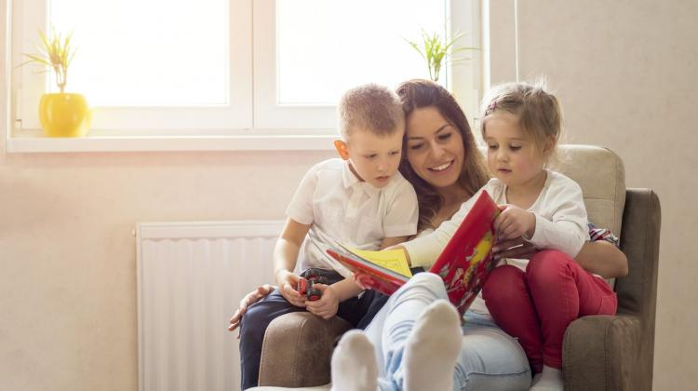

Badania potwierdzają, że głośne czytanie dziecku:
- Buduje więź pomiędzy rodzicem i dzieckiem,
- zaspokaja potrzeby emocjonalne,
- wspiera rozwój psychiczny dziecka i wzmacnia jego poczucie własnej wartości,
- uczy języka, rozwija słownictwo, daje swobodę w mówieniu,
- przygotowuje i motywuje do samodzielnego czytania,
- uczy myślenia,
- rozwija wyobraźnię,
- poprawia koncentrację,
- ćwiczy pamięć,
- przynosi wiedzę ogólną,
- ułatwia naukę,
- uczy odróżniania dobra od zła, rozwija wrażliwość moralną,
- rozwija poczucie humoru,
- jest znakomitą rozrywką,
- zapobiega uzależnieniu od mediów,
- chroni przed wpływami ze strony otoczenia i kultury masowej,
- pomaga w rozwiązywaniu problemów,
- jest zdrową ucieczką od nudy,
- jest profilaktyką działań aspołecznych,
- kształtuje nawyk czytania i zdobywania wiedzy.

W tym roku Międzynarodowy Dzień Książki Dla Dzieci przypada na 2 kwietnia. Święto to nieprzypadkowo obchodzone jest dnia 2 kwietnia. W ten dzień, w 1805 roku urodził się słynny duński baśniopisarz Hans Christian Andersen , autor takich klasyków jak „ Brzydkie kaczątko”, „ Calineczka” czy „ Królowa śniegu”.
Przy okazji Międzynarodowego Dnia Książki dla Dzieci, warto wspomnieć o projekcie czytelniczym „Mały Miś w świecie wielkiej literatury” , który jest realizowany w naszym przedszkolu w grupie dzieci 3 letnich, celem którego jest zachęcenie rodziców do czytania książek swoim pociechom.

